REQUERIMENTO Nº 088/2023

Nos termos do regimento interno, ouvido o plenário, requeremos, à Secretaria de Infraestrutura e Serviços Públicos, a Construção de Parque com infraestrutura nos moldes do Parque Cesamar, no Bairro Recanto das Araras I e II, Região Sul de Palmas.

O Vereador que o presente subscreve, em pleno exercício de suas prerrogativas legais e regimentais, solicita-se por meio deste, que através do órgão competente que, a Construção de Parque no Bairro Recanto das Araras, Região Sul de Palmas.

JUSTIFICATIVA

Caros nobres, a presente solicitação já é uma demanda da população dos referidos bairros Araras I e II, que citaram a este vereador a falta de um espaço adequado na região para o lazer familiar.
Nesse sentido, solicitamos a construção do referido parque onde possa contemplar diversos equipamentos como: Ciclovia e pista de caminhada, pontos de apoio, ambientes de convivência, equipamentos como academia ao ar livre, playground, bicicletário, paisagismo, bancos, quadras esportivas (areia e cimento), banheiros,luminárias de diodo emissor de luz (LED) e lixeiras.
Nesse sentido, REQUEREMOS, à Secretaria de Infraestrutura e Serviços Públicos, a execução destes serviços no local acima descrito, visto que a maior preocupação é sempre garantir a qualidade de vida e o bem-estar da população.
Nesse propósito, ciente do benefício que trará este serviço à população local, conto com o apoio dos nobres pares desta casa, para aprovação deste requerimento.

Palmas, 20 de Julho de 2023.
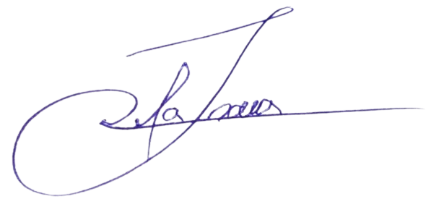

JOSMUNDO VILA NOVA DE SOUZA
Vereador de Palmas
(PODE)

